Пыщугский район

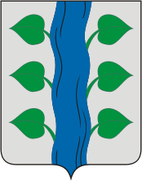

Площадь района — 1930 км².
Население района составляет 6 тыс. человек.
Граничит с Межевским, Шарьинским, Вохомским, Павинским районами.
Природные ресурсы: Строительный песок, глина, суглина, торф.
Промышленность: хлебокомбината ОАО «Пыщугское», ООО «Кедр».
Достопримечательности
Николаевская церковь с. Пыщуг каменная, с каменной колокольней и оградой. Построена в 1836 г. усердием прихожан. Кладбище вне ограды, огорожено забором и окопано рвом. Престолов 3: а) главный в честь Преображения Господня, придельные - б) святит. Николая, в) святит. Димитрия, митрополита Ростовского. Расстояние от Костромы 375 в., от Ветлуги 140 в. Храм утрачен в 1960-е гг. На его месте построен магазин. В 1990-е годы под православную церковь во имя Николая Чудотворца был переоборудован жилой дом, находящийся в 50 метрах к востоку от разрушенного храма.
